 | Jorge Fernández  Junco de las Heras  David del Val | jorge.fernandez03@estudiante.uam.es  junco.heras@estudiante.uam.es  david.delval@estudiante.uam.es
DOCUMENTO DE ANÁLISIS DE REQUISITOS
Aplicación: Ciudad de Proyectos y Colectivos

FECHA: 12-02-2020
1. Introducción

1.1 Propósito del sistema
La finalidad de la aplicación es facilitar la comunicación y la colaboración entre los habitantes de un pueblo, ciudad… La parte administrativa de la aplicación se encarga a los ayuntamientos. Los ciudadanos pueden crear colectivos y unirse a estos según sus intereses personales. Cualquiera puede proponer un proyecto, de forma que si consigue los apoyos suficientes un sistema de financiación externo considerará llevarlo a cabo.
Los usuarios pueden proponer proyectos al ayuntamiento de forma sencilla y accesible para todo el mundo. Gracias a esto se mejorará la comunicación entre la administración y los habitantes, permitiendo que estos sean parte de la renovación y modernización de su ciudad.

1.2 áMBITO del sistema
El sistema debe permitir a los usuarios crear una cuenta (introduciendo los datos que se soliciten) y poder acceder a ella cuando deseen. Solo podrá usar la aplicación una persona al mismo tiempo, pero se debe permitir la creación de varias cuentas.
Un usuario registrado, una vez iniciada la sesión podrá crear un colectivo y, automáticamente, se convertirá en su representante. La aplicación debe permitir a cualquier ciudadano unirse a cualquier colectivo que haya sido creado, sin límite aparente de usuarios por colectivo.
Desde un colectivo se pueden proponer y apoyar proyectos de forma conjunta. Asimismo, el representante del colectivo puede crear subcolectivos de los que también pasaría a ser el representante.
Cualquier ciudadano ha de poder proponer un proyecto, ya sea de forma individual o como representante. Al realizarlo, el usuario se suscribirá automáticamente para recibir noticias sobre su estado.
Cualquier usuario tiene acceso a una lista de los proyectos apoyados y de los colectivos a los que pertenece.
Al proponer un proyecto se deben facilitar una serie de datos y requisitos (título, descripción, financiación…). Cuando alcance un número determinado de apoyos, automáticamente este pasa al estado Disponible y el ciudadano que lo haya propuesto puede enviarlo a financiación para que se considere la propuesta. Si un proyecto no recibe votos en 30 días se marca como caducado y no podrá recibir más apoyos.
La aplicación no garantiza que todos los proyectos que alcancen el mínimo de apoyos se lleven finalmente a cabo. Es posible que el sistema de financiación externo lo rechace o que no conceda el presupuesto que se solicita.
Como el sistema tiene dificultades a la hora de dar de baja usuarios una vez están registrados, los administradores pueden rechazar ciudadanos en la fase de registro y bloquear a cualquier ciudadano que incumpla las normas o se aproveche del sistema, anulando todos los apoyos a proyectos que hayan realizado o vayan a realizar.

1.3 OBJETIVOS y criterios de éxito del proyecto
El principal objetivo es establecer una vía de comunicación entre los habitantes de una ciudad y el ayuntamiento que permita a los ciudadanos influir en las reformas que se lleven a cabo.
Se aspira a diseñar un sistema fiable que organice todas las propuestas de los usuarios y permita a cualquiera proponer sus ideas.
El funcionamiento de los colectivos y los proyectos ha de ser claro e intuitivo y los administradores deben poder controlar cualquier irregularidad que surja.
Si se consigue mantener una comunidad activa y fiel de usuarios que aprendan a manejar el sistema y se aprueban de forma periódica proyectos propuestos por los habitantes de la ciudad se considerará que la aplicación se ha diseñado de manera exitosa.

1.4 definiciones, acrónimos y abreviaturas
Abreviaturas:
- NIF: Número de identificación fiscal
- Admin: administrador.

2. Descripción del sistema

2.1 requisitos funcionales
En este apartado hemos incluido en primer lugar las acciones de los distintos actores (apartados 1 a 4) y posteriormente los requisitos de las otras entidades (proyectos y colectivos) que podemos encontrar en este proyecto

2.1.1 Usuario no registrado:
2.1.1.1. Registrarse: Puede crear una cuenta en el sistema. Se pide:
      - Nombre (único).
      - NIF (único, 9 caracteres).
      - Contraseña.

2.1.2 Usuario registrado:
- Login: Iniciar sesión con el NIF y la contraseña para poder acceder al resto de
funcionalidades.

2.1.2.2. Interactuar individualmente: Interactúa con el sistema como un individuo.
Puede:
- Crear colectivos (vacíos), de los que será el representante.
- Apuntarse a un colectivo, elegido de una lista todos los colectivos.
- Darse de baja en un colectivo, a no ser que sea representante.
- Proponer un proyecto, al que se suscribiría automáticamente.
- Consultar proyectos propuestos.
- Apoyar un proyecto (no se pueden retirar apoyos).
- Suscribirse a un proyecto, solo a nivel individual. Al apoyar no se suscribe automáticamente. Recibe notificaciones cuando:
  - El proyecto se manda a financiación.
  - Se obtiene una respuesta del sistema de financiación
- Consultar los proyectos propuestos (informe de popularidad):
  - Solo tiene acceso el que lo ha propuesto
  - Se indica el número de apoyos del proyecto
- Consultar los colectivos a los que pertenece:
  - Se puede consultar el informe de afinidad, entre dos colectivos a los que se pertenece, sean C1 y C2 colectivos:

2.1.2.3. Interactuar como representante: Interactúa con el sistema como representante
de un colectivo:
- Crear sub-colectivos, de los que será su representante.
- Proponer un proyecto (automáticamente se suman todos los apoyos de los miembros del colectivo).
- Apoyar un proyecto (en nombre de todo el colectivo)
- Enviar un proyecto a financiación una vez ha alcanzado los apoyos necesarios.

2.1.3. Administrador:
2.1.3.1. Acciones de administrador:
- Tiene un usuario y una contraseña que no se pueden cambiar.
- Configurar el mínimo de votos que necesita un proyecto para ser enviado a financiación.
- Autorizar un registro, puede rechazarlo si usa un nombre inapropiado o si el NIF es incorrecto o está duplicado.
- Bloquear o desbloquear usuarios. Una vez bloqueado, el usuario no podrá apoyar ningún proyecto y todos los apoyos que haya realizado en el pasado no se tendrán en cuenta.
- Autoriza o rechaza la creación de un proyecto (antes de que se pueda empezar a votar). Si lo rechaza tiene que dar un motivo (máximo de 50 caracteres), que se muestra al que haya propuesto el proyecto, y se debe eliminar de la aplicación.

2.1.4. Características del sistema de financiación:
Es un sistema externo que decide qué proyectos se realizarán y cuanto presupuesto se les asigna.
Una vez se envía un proyecto las posibles respuestas son:
- Pendiente: no se ha decidido todavía
- Aceptado con un determinado importe
- Rechazado
Si un proyecto es Aceptado o Rechazado, no se aceptan más votos. Si está Pendiente, se puede seguir votando, pero estos apoyos no influyen en el resultado.
Mientras un proyecto está pendiente puede caducar, pero esto no influye en si es aceptado o rechazado.

2.1.5. Características de un colectivo:

- Inicialmente lo compone únicamente el representante.
- Tiene que tener un nombre único, se debe indicar quién es el representante y, en una lista, los ciudadanos que pertenecen al colectivo.
- Ha de incluirse una lista de subcolectivos, que solo pueden ser creados por el representante del colectivo original.
- Cualquier usuario puede unirse al proyecto.
- El representante puede (en nombre de todo el colectivo) proponer proyectos y automáticamente todos los ciudadanos pertenecientes a su colectivo lo apoyan.
- Del mismo modo, el representante puede apoyar un proyecto en nombre de todo el colectivo.

2.1.6. Características de los proyectos:
Se pueden proponer individualmente o como representante de un proyecto. Cuando un proyecto alcanza un número mínimo de votos, pasa a estado “Disponible”. A partir de ese momento, el creador puede enviarlo a financiación. Por otro lado, si han pasado 30 días sin recibir apoyos, el proyecto pasa a estado “Caducado” y no puede recibir más votos. Aunque si ha alcanzado previamente el número mínimo de apoyos, el creador aún puede enviarlo a financiación.
Estructura:
- Identificador único.
- Título (máximo 25 caracteres).
- Descripción (máximo 500 caracteres).
- Importe monetario solicitado.
- Importe monetario adjudicado (o decide financiación).
- Fecha de creación.
- Si es un proyecto social se indica:
  - Grupo Social (máximo 50 caracteres)
  - Nacional o Internacional
- Si es un proyecto para construir una infraestructura:
  - Foto
  - Conjunto de distritos afectados (10 en total, se indica cuando se crea el proyecto)

2.2 requisitos NO funcionales
Seguridad:
Todos los usuarios deberán introducir una contraseña para acceder a la aplicación. A los administradores se les otorga una contraseña y usuario predeterminados que no pueden cambiar.

Mantenibilidad y Portabilidad:
La aplicación ha de poder ejecutarse en cualquier sistema operativo.

Interfaz y Usabilidad:
La disposición de los elementos en pantalla ha de ser clara e intuitiva para que cualquier ciudadano pueda orientarse y navegar por la aplicación fácilmente.

Fiabilidad y Verificación:
Corregir los errores que puedan suceder al desarrollar la aplicación.
Deben gestionarse los posibles fallos en la conexión.
Cuando se sumen apoyos de varios proyectos e individuos se deben eliminar los posibles votos duplicados.

3. Casos de Uso

3.1 diagrama de casos de uso
El diagrama de casos de uso se puede encontrar en la última página de este documento

3.2 DEScripcion de los casos de uso
En este apartado vamos a detallar tres casos de uso:
- “Interactuar individualmente”
- “Interactuar como representante”
- “Acciones del admin”
3.2.1. CASO DE USO: Interactuar individualmente
Actor Primario:
Usuario registrado.
Interesados y Objetivos:
Son el grupo de acciones que puede realizar el ciudadano registrado, son diferentes de las que hace el ciudadano como representante.
Precondiciones:
Estar registrado en la aplicación.
Garantía de éxito (Postcondiciones):
Depende de cada una de las acciones, son auto explicativas:
- Crear colectivo
- Apuntarse a un colectivo
- Darse de baja en un colectivo
- Proponer un proyecto
- Consultar proyectos propuestos
- Consultar colectivos a los que pertenece
- Apoyar a un proyecto
- Subscribirte a un proyecto
Escenario Principal de Éxito:
En primer lugar, elige la acción a realizar y, posteriormente, las acciones dependen de la elegida. Detallamos ahora el escenario dependiendo la función elegida:
- Crear colectivo:
  - Escribe los datos necesarios para crear el colectivo.
  - Se puede crear bien el colectivo y este es visible para otros usuarios.
- Apuntarse a un colectivo
  - Elige de una lista el colectivo al que se quiere apuntar
  - El usuario es apuntado al colectivo.
- Darse de baja en un colectivo
  - Elige de una lista el colectivo al que se quiere borrar.
  - El usuario es borrado del colectivo
- Proponer un proyecto
  - Rellena los campos necesarios para proponer un proyecto
  - Lo propone de forma individual.
- Consultar proyectos propuestos
  - Elige el proyecto de entre los que otros ciudadanos han propuesto
  - Se muestra información de si ha sido financiado correctamente o todavía no.
- Consultar colectivos a los que pertenece
  - Se muestra la lista de aquellos colectivos a los que pertenece.
- Apoyar a un proyecto
  - De toda la lista de proyectos, puede elegir uno para dar su apoyo.
- Subscribirte a un proyecto
  - De toda la lista de proyectos se puede subscribir a uno.
Extensiones (Flujos alternativos):
Si el error está en los datos introducidos por del usuario entonces se le mostrará dónde ha cometido el fallo (por ejemplo, de que le falta un campo por rellenar) y se le volverá a pedir que lo rellene.
Si el fallo es de la aplicación entonces se le avisará al usuario y se procederá a anular las acciones que se iban a llevar a cabo.
Requisitos Especiales:
En caso de querer borrarse de un colectivo, el ciudadano debe pertenecer a él, y no debe de ser su representante.
Lista de variaciones de tecnología y datos:
El método y los algoritmos que deben hacer la aplicación no está definido, así que procederemos a elegir por nuestra conveniencia, variando según las necesidades que surjan.
Frecuencia de ocurrencia:
De media se espera que sea el caso de uso más propenso a tener lugar, por delante de interactuar como representante (ya que hay más ciudadanos no representantes que representantes de promedio), por lo que las acciones y funciones deben de ser óptimas.
Temas abiertos:
Hay alguna duda sobre la implementación de las funciones que hemos mencionado, pero no hay más temas abiertos respecto a qué funcionalidades hemos de incluir.

3.2.2. CASO DE USO: Interactuar como representante
Actor Primario:
Usuario registrado.
Interesados y Objetivos:
Son el segundo grupo de acciones que puede realizar el ciudadano registrado.
Precondiciones:
Para que el ciudadano registrado pueda realizar las acciones sobre un colectivo, el ciudadano debe de ser el representante del mismo.
Para enviar el proyecto a financiación necesita tener el mínimo número de apoyos configurado por el admin.
Garantía de éxito (Postcondiciones):
Depende de cada una de las acciones, son auto explicativas:
- Proponer un proyecto
- Apoyar a un proyecto
- Enviar un proyecto a financiación
Escenario Principal de Éxito:
En primer lugar, elige la acción a realizar y, posteriormente, las acciones dependen de la elegida. Detallamos ahora el escenario dependiendo la función elegida:
- Proponer un proyecto
  - Rellena los campos necesarios para proponer un proyecto
  - El proyecto se registra en la aplicación de forma colectiva (al ser propuesto por el representante).
- Apoyar a un proyecto
  - Elige un proyecto de la lista de proyectos disponibles
  - Muestra su apoyo como representante al proyecto. Todos los miembros del mismo colectivo automáticamente lo apoyan también.
- Enviar un proyecto a financiación
  - Envía el proyecto al sistema externo siempre y cuando se tienen al menos los votos mínimos necesarios.
Extensiones (Flujos alternativos):
Si no cumple las precondiciones entonces simplemente no se lleva a acabo la acción.
Si el error está en los datos introducidos por usuario entonces se le mostrará dónde ha cometido el fallo (por ejemplo, de que le falta un campo por rellenar) y se le volverá a pedir que lo rellene.
Si el fallo es de la aplicación entonces se le avisará al usuario y se procederá a anular las acciones que se iban a llevar a cabo.
Requisitos Especiales:
Para enviar el proyecto el ciudadano debe de ser el representante y el proyecto debe tener el mínimo número de apoyos necesarios.
Lista de variaciones de tecnología y datos:
El método y los algoritmos que deben hacer la aplicación no está definido, así que procederemos a elegir por nuestra conveniencia, variando según las necesidades que surjan.
Frecuencia de ocurrencia:
Este caso de uso debería ser el segundo más utilizado, por detrás de actuar de forma individual y por delante de las acciones del admin.
Temas abiertos:
Hay alguna duda sobre la implementación de dichas funciones, pero no hay más temas abiertos respecto a qué funcionalidades tiene que tener (Son los requisitos).
3.2.3. CASO DE USO: Acciones del admin
Actor Primario:
Admin.
Interesados y Objetivos:
Son el grupo de acciones que puede realizar el admin.
Precondiciones:
El usuario ha iniciado sesión con la cuenta de admin
Garantía de éxito (Postcondiciones):
Depende de cada una de las acciones, son auto explicativas:
- Configurar el número mínimo de votos
- Autorizar un registro
- Autorizar un proyecto
- Bloquear / desbloquear a un ciudadano
Escenario Principal de Éxito:
En primer lugar, elige la acción a realizar y, posteriormente, las acciones dependen de la elegida. Detallamos ahora el escenario dependiendo la función elegida:
- Configurar el número mínimo de votos
  - Configura cuántos votos debe de tener como mínimo un proyecto para poder ser enviado a financiación.
- Autorizar un registro
  - Indica si un ciudadano se puede registrar o no.
- Autorizar un proyecto
  - Indica si un proyecto se puede proponer o no.
- Bloquear / desbloquear a un ciudadano
  - Bloquear a un ciudadano implica anular todos sus apoyos en los proyectos que haya apoyado.
Extensiones (Flujos alternativos):
Si el error está en los datos introducidos por usuario entonces se le mostrará dónde ha cometido el fallo (por ejemplo, de que le falta un campo por rellenar) y se le volverá a pedir que lo rellene.
Si el fallo es de la aplicación entonces se le avisará al usuario y se procederá a anular las acciones que se iban a llevar a cabo.
Requisitos Especiales:
Para las acciones que tengan que ver con proyectos estos deben de existir, igual que bloquear a un usuario, este debe de existir.
Lista de variaciones de tecnología y datos:
El método y los algoritmos que deben hacer la aplicación no está definido, así que procederemos a elegir por nuestra conveniencia, variando según las necesidades que aparezcan.
Frecuencia de ocurrencia:
Este es el caso de uso menos frecuente ya que solo hay un admin en toda la aplicación (ignorando el caso de uso de registrarse para un usuario no registrado).
Temas abiertos:
Hay alguna duda sobre la implementación de dichas funciones, pero no hay más temas abiertos respecto a qué funcionalidades hemos de incluir.

4. Maquetas
En esta sección, vamos a detallar las diferentes pantallas de las que consta nuestra aplicación. Para ello las vamos a dividir en tres bloques. En primer lugar, encontramos las pantallas que se muestran para que los usuarios inicien sesión. El segundo bloque está formado por las pantallas que utilizan los usuarios registrados y el tercer bloque es el que contiene las ventanas que utilizará el administrador de la aplicación

4.1. Pantalla inicial
La ventana que se mostrará al iniciar el programa será la ventana de iniciar sesión (4.1.1)
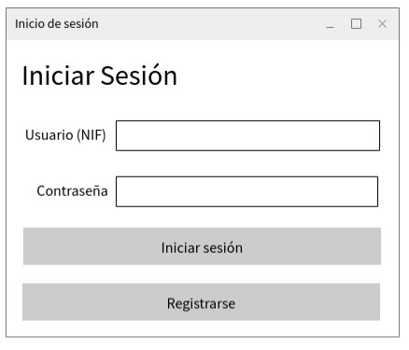
4.1.1. Inicio de sesión
Desde esta ventana el usuario puede introducir sus credenciales o solicitar un registro. La funcionalidad de la ventana es la siguiente
- Botón “Iniciar Sesión”. Este botón puede abrir dos ventanas distintas:
  - Si el usuario es el administrador, se abrirá la ventana de administración (4.3.1)
  - Si el usuario no es el administrador, se abre el panel de control (4.2.1)
- Botón “Registrarse”. Este botón abre la ventana Registro (4.1.2)

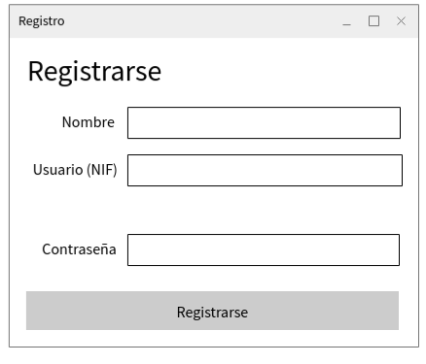
4.1.2. Registro

En esta ventana el usuario introduce los datos necesarios para crear una cuenta.
Al hacer click en el botón, se guarda la petición de registro, se cierra la ventana y se vuelve a la ventana de inicio de sesión.

4.2. Interacciones de un usuario registrado
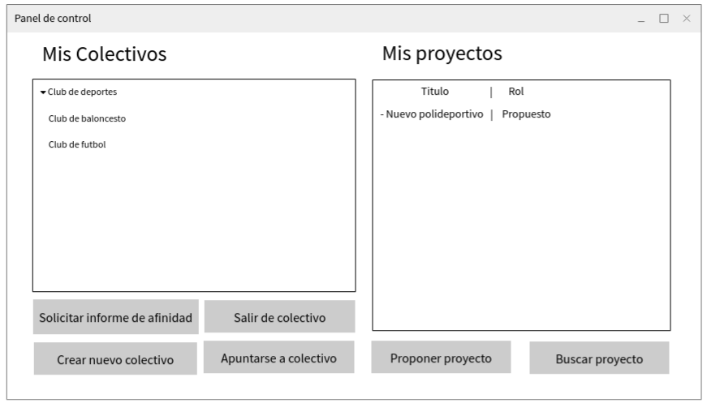
4.2.1. Panel de control
Esta es la ventana desde la que los usuarios pueden elegir la acción a efectuar. Las interacciones disponibles son:
- Botón “Solicitar informe de afinidad”. Aparece una nueva ventana en la que elegir los colectivos sobre los que se pide el informe (4.2.2).
- Botón “Salir de colectivo”. El usuario sale del colectivo que haya seleccionado en la lista. Se mostrará un diálogo de confirmación. Si no hay ningún colectivo seleccionado, esta acción no estará disponible
- Botón “Crear nuevo colectivo”. Aparece la ventana de crear un nuevo colectivo con las opciones disponibles (4.2.3).
- Botón “Apuntarse a colectivo”. Aparece una ventana en la que se puede buscar entre los colectivos disponibles y seleccionar uno al que apuntarse (4.2.4).
- Botón “Proponer proyecto”. Aparece una ventana nueva en la que se puede crear un nuevo proyecto (4.2.6).
- Botón “Buscar proyecto”. Aparece una ventana en la que se puede buscar un proyecto para consultarlo, apoyarlo o subscribirse (4.2.5).
- Click en un proyecto de la lista. Aparece una ventana que muestra una descripción del proyecto y las acciones disponibles para ese proyecto en concreto (4.2.7).

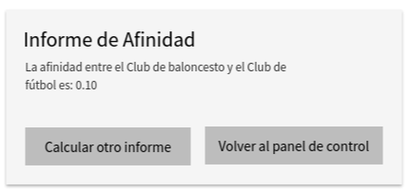
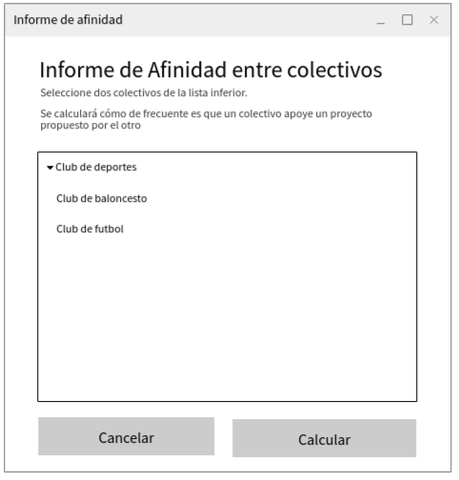
4.2.2. Informe de afinidad
Desde esta ventana se solicita el informe de afinidad entre colectivos. En la lista de colectivos, se seleccionarán dos colectivos diferentes y entonces se activará el botón “Calcular”. Al hacer click en él aparece el dialogo que se muestra a la derecha, en el que se puede ver el resultado del informe. El botón “Cancelar” devuelve al usuario al panel de control.
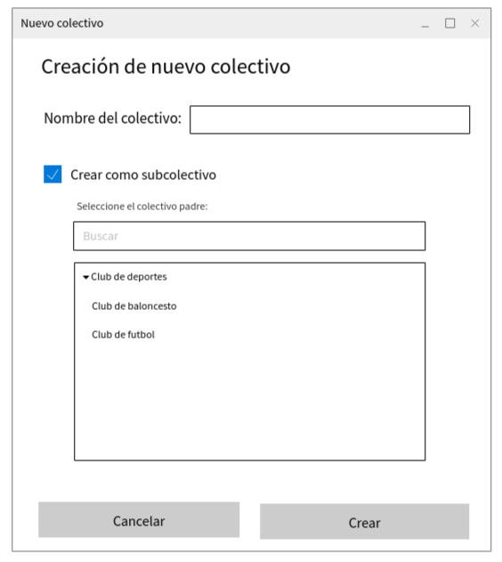
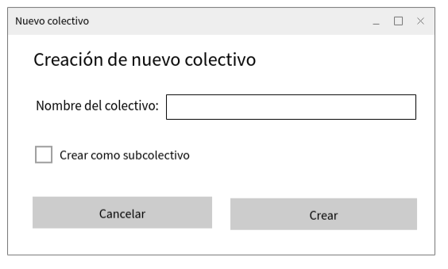
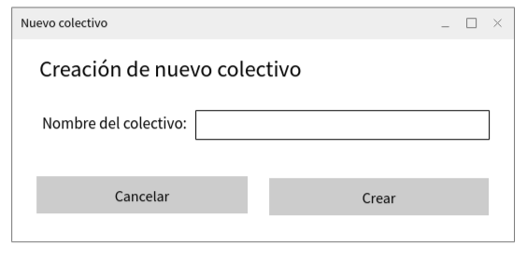
4.2.3. Creación de colectivo
En este caso, dependiendo del usuario, se mostrará una ventana u otra. Si el usuario es representante de algún colectivo, la ventana inicial será la inferior en la columna de la derecha mientras que si no es representante de ningún colectivo será la superior.
Al seleccionar la opción “Crear como subcolectivo”, se abre un panel adicional que permite ver la lista de colectivos padre entre los que el usuario puede elegir (ventana de la derecha).
Al hacer click en “Crear”, el colectivo se añade a la lista de colectivos existentes, esta ventana se cierra y se vuelve al panel de control. Al hacer click en “Cancelar”, el colectivo no se crea y volvemos al panel de control.

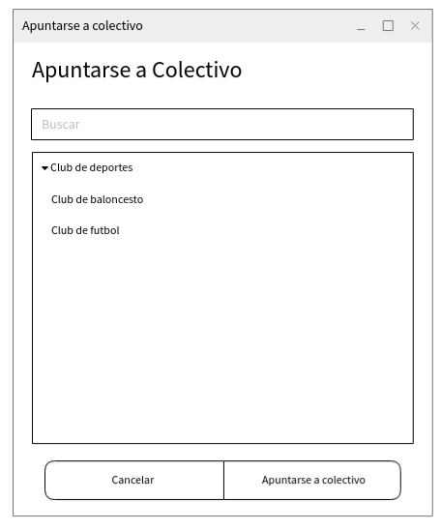
4.2.4. Apuntarse a colectivo
En esta pantalla, podemos buscar un colectivo entre los que otros usuarios han creado. Al seleccionar uno en la lista de colectivos, se activa la opción de apuntarse a colectivo.
La lista de colectivos disponibles se actualizará en función del texto introducido en el campo de búsqueda.
Al hacer click en el botón “Apuntarse a colecivo” el usuario pasa a formar parte del colectivo seleccionado y se vuelve al panel de control.
Al hacer click en el botón “Cancelar”, se vuelve al panel de control sin realizar ninguna acción.

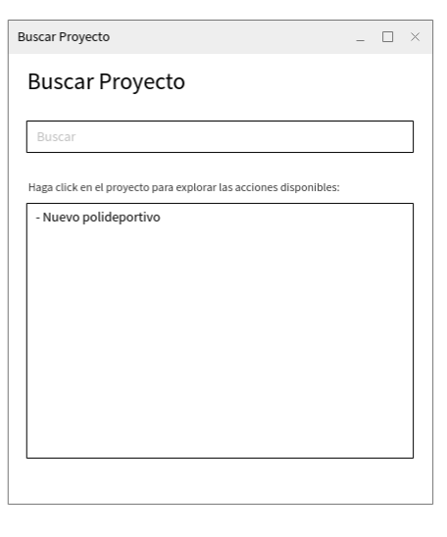
4.2.5. Buscar proyectos
Esta es la ventana que utilizara el usuario para buscar proyectos a los que no ha dado su apoyo. Los proyectos que aparecen en la lista se actualizarán en función del texto del cuadro de búsqueda.
Al hacer click en un proyecto, aparece una ventana con su descripción y las acciones que el usuario puede tomar (4.2.7).

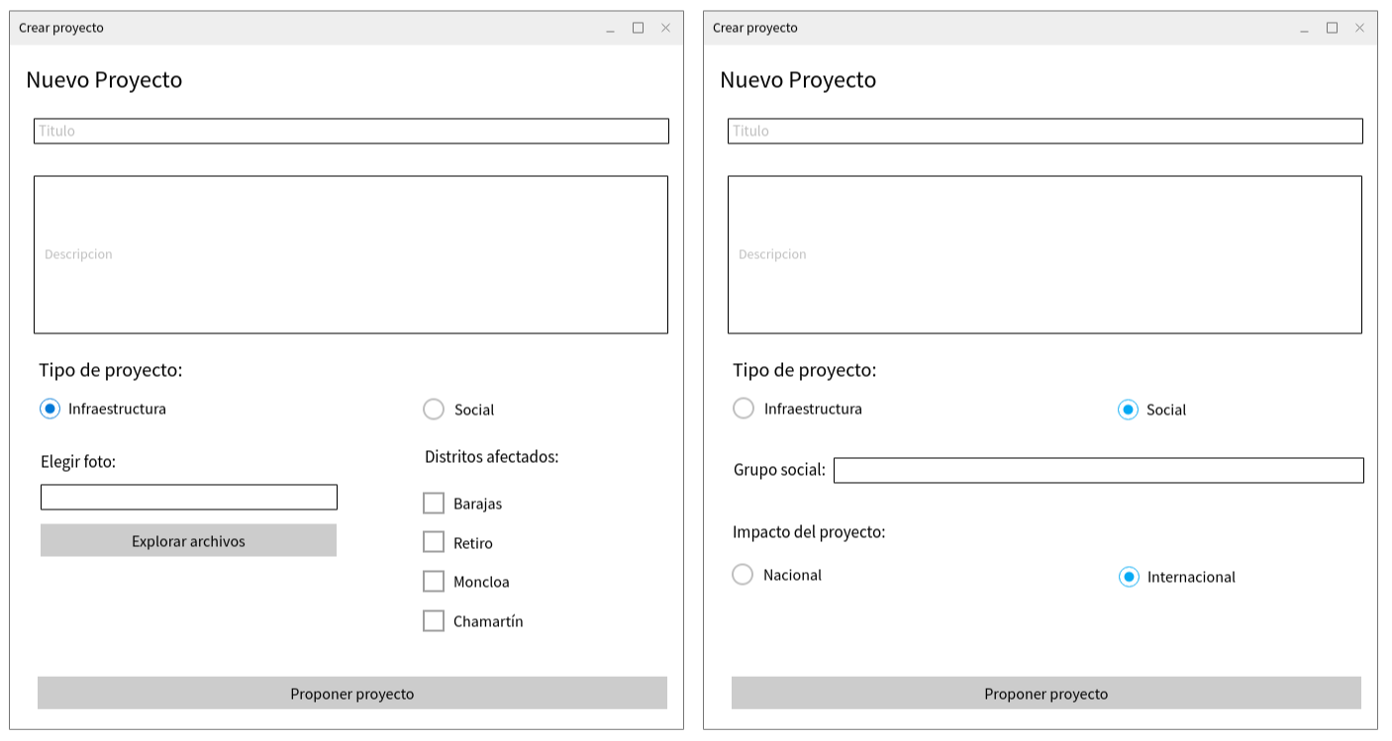
4.2.6. Crear proyectos
Esta es ventana desde la que se crean proyectos. Dependiendo del tipo de proyecto, tendremos dos variaciones de la ventana. Ambas cuentan con los campos de título y descripción. Bajo estos elementos encontramos los dos RadioButtons “Infraestructura” y “Social” que sirven para elegir el tipo de proyecto. De esta elección dependerá la parte inferior de la ventana:
- Si está seleccionada la elección de “Infraestructura”, se mostrará la ventana de la izquierda. En esta encontramos:
  - Un cuadro de texto en el que aparecerá la ruta de la imagen que hemos elegido para el proyecto. El botón de explorar archivos, abrirá una ventana en la que podamos seleccionar la imagen de entre nuestros archivos
  - La lista de todos los distritos existentes. En ella se deben seleccionar los distritos que serán afectados por el proyecto.
- Si está seleccionada la elección de “Social”, se mostrará la ventana de la derecha En esta encontramos:
  - Un campo de texto en el que introducir el nombre del grupo social
  - La elección del si el impacto del proyecto es nacional o internacional
Al hacer click en el botón “Proponer proyecto”, si hay suficientes campos completos y sus datos son válidos, el proyecto se guarda y se vuelve al panel de control.

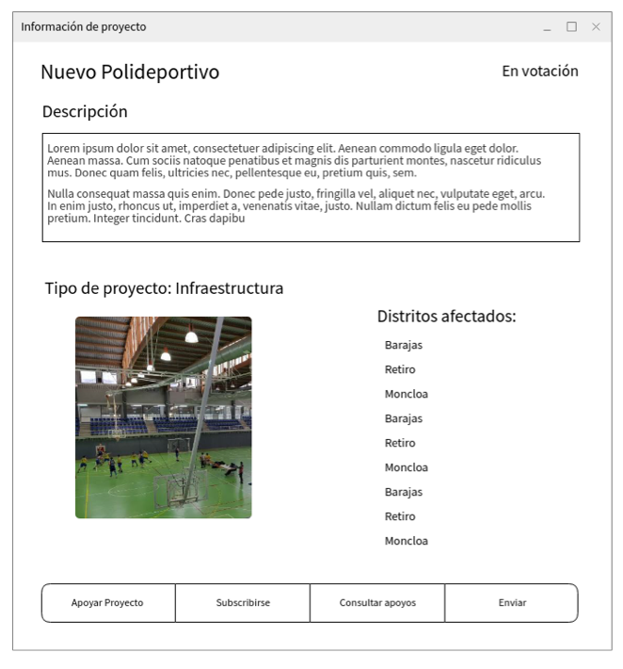
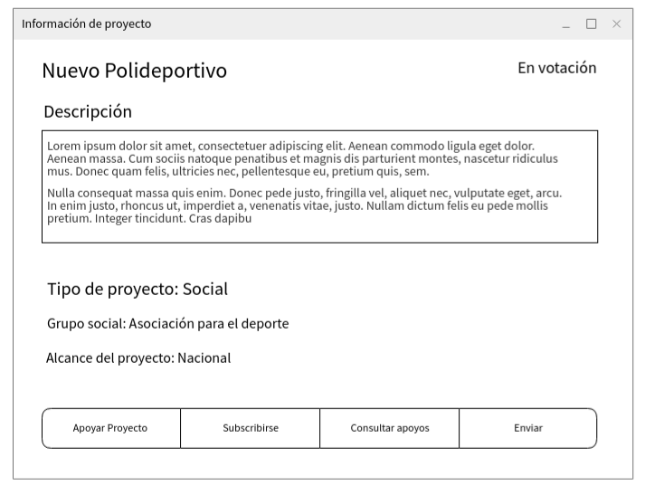
4.2.7. Información de proyecto
En esta ventana aparecen los datos del proyecto. Al igual que en el caso anterior hemos de diferenciar los proyectos de infraestructura de los proyectos sociales. En el caso de los primeros, utilizaremos el modelo de la izquierda mientras que para los segundos, se mostrará el de la derecha. En ambos casos, las únicas interacciones disponibles son los botones que encontramos en la parte inferior.
En esta fila de botones podemos encontrar más o menos elementos dependiendo de distintos factores. Incluimos aquí una lista de los botones disponibles y la condición para que sean visibles:
- Apoyar proyecto: solo aparece si el usuario no ha apoyado ya el proyecto
- Subscribirse: solo aparece si el usuario no está ya subscrito
- Consultar apoyos: solo aparece si el usuario ha propuesto el proyecto y abre un diálogo con la cantidad de apoyos que ha recibido el proyecto.
- Enviar: solo aparece si el usuario ha propuesto el proyecto y si los apoyos son suficientes para que este pueda ser enviado a financiación.
En cualquier caso, al presionar un botón, aparecerá un diálogo en el que el usuario confirme o cancele la acción en cuestión.

4.3. Interacciones deL ADMINISTRADOR
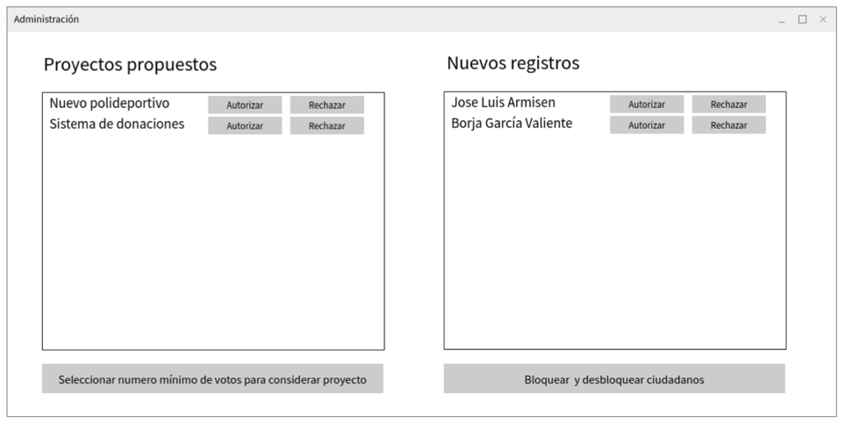
4.3.1. Ventana de administración
En la ventana de administración se pueden realizar las siguientes acciones:
- Para cada proyecto que se ha propuesto y para el que el administrador no ha emitido una respuesta, aparece la opción de autorizar y la opción de rechazar.
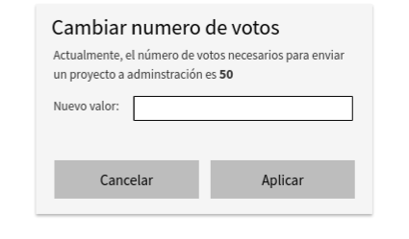
- Para cada nueva petición de registro, aparecen también las opciones de autorizar y de rechazar.
- El botón “Seleccionar numero mínimo de votos para considerar proyecto” abre un pequeño diálogo en el que el usuario puede escribir el nuevo valor mínimo para enviar los proyectos a administración (Diálogo de la derecha)

- El botón “Bloquear y desbloquear ciudadanos” abre una nueva ventana con la lista de ciudadanos y las acciones disponibles

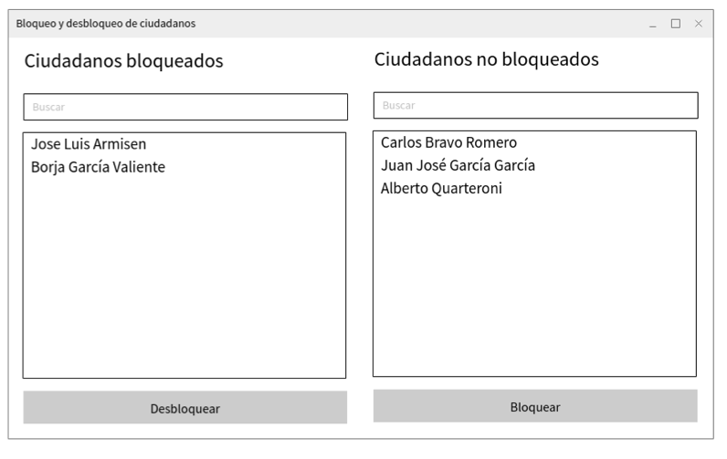
4.3.2. Bloqueo y desbloqueo de ciudadanos
En este caso, tenemos dos paneles, en el de la izquierda gestionaremos los ciudadanos bloqueados y en el de la derecha, los no bloqueados.
En ambos casos, la interacción es similar. Los nombres que aparezcan en la lista dependerán del texto en el campo de búsqueda. Al seleccionar un nombre se activará el botón que se encuentra bajo la lista y se podrá mover a ese ciudadano de una lista a la otra

